**NABÍDKA MĚŘIDEL TEPLA 2019**

**pro Teplo Rýmařov s.r.o.**

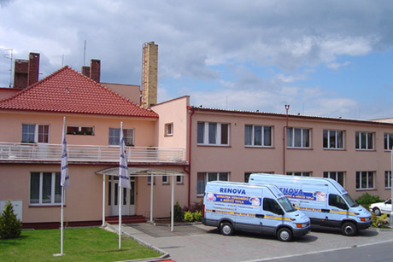

**PŘEDKLADATEL NABÍDKY**

**RENOVA S.R.O**

Vodárenská 380, 517 01 Solnice

Ing. Josefem Špatenkou, Liborem Špatenkou - jednateli společnosti

ve věcech technických Martinem Bořkem

Komerční banka Rychnov nad Kněžnou, č.ú. 19-1382100297/0100

IČ : 63218356 DIČ: CZ63218356

www.vodomery.cz

**ISO 9001:2009**

**AUTORIZOVANÉ METROLOGICKÉ STŘEDISKO K 50**

**Předmět poptávky:**

* Ultrazvukové měřiče tepla Kamstrup Multical 403, včetně bateriového napájení, bezdrátový modul M- Bus 868 MHz
* Teplotní čidla PT 500
* SW a suport
* Garance cen na 2 roky

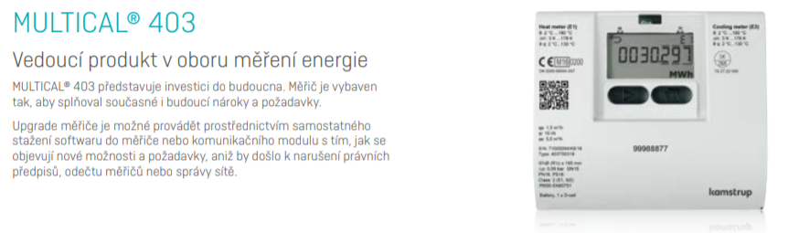 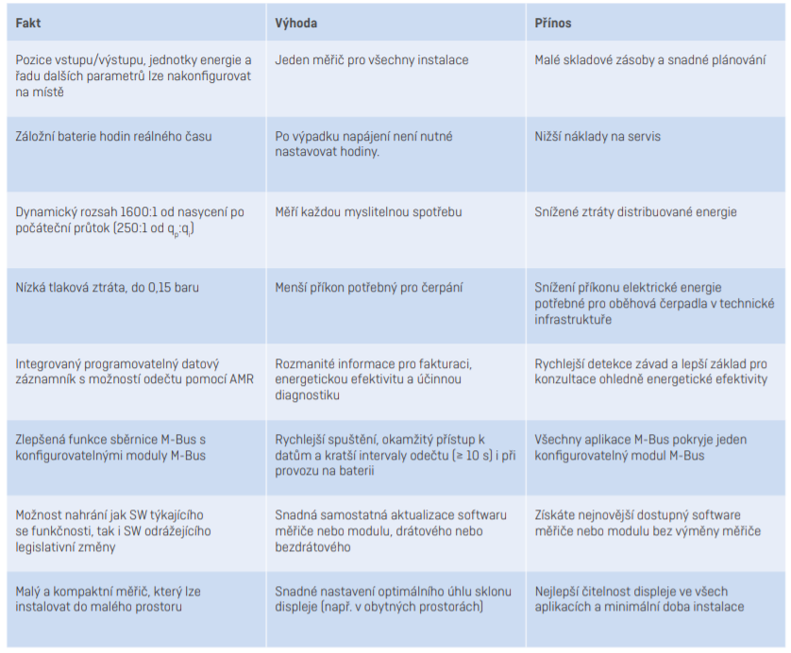

**Měřidla vyhovují poptávaným parametrům.**

|  |  |  |  |  |  |  |  |
| --- | --- | --- | --- | --- | --- | --- | --- |
| **Popis měřidla a typ** | | | | | **Qp** | | **ks** |
| **MULTICAL ® 403, baterie D-Cell,ULTRAFLOW** ® 54, 1,5 m signálový kabel, konzole pro instalaci na stěnu, bezdrátový M-Bus (868 MHz) modul s dvěma impulzními vstupy, mini-triangl anténa, protišroubneí vč. těsnění, výchozí ověření výrobcem dle MID, kalibrační certifikáty, český štítek a návod | | | | | qp 0,6 m³/h, G¾B (R½) x 110 mm | | 5 |
| **MULTICAL ® 403, baterie D-Cell** | | | | | qp 1.5 m³/h, G1B (R¾) x 130 mm | | 12 |
| ULTRAFLOW ® 54, 1,5 m signálový kabel, konzole pro instalaci na stěnu, bezdrátový M-Bus (868 MHz) modul s dvěma impulzními vstupy, mini-triangl anténa, | | | | |  |
| výchozí ověření výrobcem dle MID, kalibrační certifikáty, český štítek a návod | | | | |
| **MULTICAL ® 403, baterie D-Cell** | | | | | qp 2.5 m³/h, G1B (R¾) x 190 mm | | 19 |
| ULTRAFLOW ® 54, 1,5 m signálový kabel, konzole pro instalaci na stěnu, bezdrátový M-Bus (868 MHz) modul s dvěma impulzními vstupy, mini-triangl anténa, | | | | |  |
| výchozí ověření výrobcem dle MID, kalibrační certifikáty, český štítek a návod | | | | |
| **MULTICAL ® 403, baterie D-Cell** | | | | | qp 3.5 m³/h, G1¼B (R1) x 260 mm | | 6 |
| ULTRAFLOW ® 54, 1,5 m signálový kabel, konzole pro instalaci na stěnu, bezdrátový M-Bus (868 MHz) modul s dvěma impulzními vstupy, mini-triangl anténa, | | | | |  |
| výchozí ověření výrobcem dle MID, kalibrační certifikáty, český štítek a návod | | | | |
| **MULTICAL ® 403, baterie D-Cell** | | | | | qp 6,0m³/h, G1¼B (R1) x 260 mm | | 11 |
| ULTRAFLOW ® 54, 1,5 m signálový kabel, konzole pro instalaci na stěnu, bezdrátový M-Bus (868 MHz) modul s dvěma impulzními vstupy, mini-triangl anténa, | | | | |  |
| výchozí ověření výrobcem dle MID, kalibrační certifikáty, český štítek a návod | | | | |
| **MULTICAL ® 403, baterie D-Cell** | | | | | qp 10,0m³/h, G2B (R1½) x 300 mm | | 1 |
| ULTRAFLOW ® 54, 1,5 m signálový kabel, konzole pro instalaci na stěnu, bezdrátový M-Bus (868 MHz) modul s dvěma impulzními vstupy, mini-triangl anténa, | | | | |  |
| výchozí ověření výrobcem dle MID, kalibrační certifikáty, český štítek a návod | | | | |
| **Sada jimkovych snimacu s 1,5 m kabelem, ø5,8mm, bez jímek, vč. prvotního ověření a kalibračního certifikátu** | | | | |  | | 29 |
| **Sada jimkovych snimacu s 5 m kabelem, ø5,8mm, bez jímek, vč. prvotního ověření a kalibračního certifikátu** | | | | |  | | 1 |
| **Sada jimkovych snimacu s 3 m kabelem, ø5,8mm, bez jímek, vč. prvotního ověření a kalibračního certifikátu** | | | | |  | | 24 |
| **READy konvertor s krátkou anténou, přenosové zařízení pro přenos šifrovaných dat z měřičů tepla do chytrého telefonu/tabletu na OS Windows** | | | | |  | | 0 |
| **READy SW, drive-by, do 100 měřicích bodů - SW pro správu, archivaci, export dat z měřičů tepla, pro 2 uživatele** | | | | |  | | 1 |
| **READy Support do 100 měřicích bodů - roční poplatek za technickou podporu, upgrade SW** | | | | |  | | 1 |  |
| **MĚŘIČ** |  |  | POČET Ks | Cena/ks | | Cena za 1 Ks po slevě | Celkem Xn Ks |
| Qn | DN |
| MC403 | 0,6 | 15 | 5 | 11 904,20 | | 5595 | **27975** |
| MC403 | 1,5 | 20 | 12 | 11 986,90 | | 5635 | **67620** |
| MC403 | 2,5 | 20 | 19 | 12 262,40 | | 5 765 | **109535** |
| MC403 | 3,5 | 25 | 6 | 15 968,70 | | 7 510 | **45060** |
| MC403 | 6 | 25 | 11 | 15 968,70 | | 7 510 | **82610** |
| MC403 | 10 | 40 | 1 | 22 031,00 | | 10 360 | **10360** |
| Pt500 1,5 m, jímková |  |  | 29 | 1 295,10 | | 610 | **17690** |
| Pt500 3 m, jímková |  |  | 24 | 1 460,50 | | 690 | **16560** |
| Pt500 5 m, jímková |  |  | 1 | 2 480,00 | | 1168 | **1168** |
| Sada nerez. jímek 65 mm |  |  | 53 | 440 | | 210 | **11130** |
| Sada nerez. jímek 90 |  |  | 1 | 440 | | 210 | **210** |
| mm |
| READy Support na 12 měsíců |  |  | 1 |  | | 15211 | **15211** |
| READY SW |  |  | 1 |  | | 12 786 | **12786** |
| Součástí mt je i šroubení+ těsnění |  |  |  |  | |  |  |
| **Celkem za MT + SW bez DPH** |  |  |  |  | |  | **417 915,-** |

**Doprava ze zahraničí je 4550 bez DPH.**

**Odkud stávajících měřidel:**

* Na základě skutečných typů a počtů nabízíme výkup vašich stávajících měřidel dle předložení soupisu a daných DN. Měřidla odveze od Vás naším firemním svozem a případně i ekologicky zlikvidujeme.

**Další technické parametry:**

* Měřiče splňují požadavky směrnice MID.
* Zpracování dat v souladu s GDPR.
* Datový záznam 15 let, 36 měsíců, 720 hodin, záznam 50 stavových hlášení.
* Vyměnitelný komunikační modul pro dálkový odečet v místě instalace bez porušení plomby.
* Garance ceny při nákupy dalších měřičů tepla a příslušenství po dobu 24 měsíců.

**Zajištění servisu:**

* Zajišťujeme záruční a pozáruční servis po skončení platnosti cejchu a následné metrologické ověření pro další léta v našem autorizovaném metrologickém středisku K50.
* Dodávka SW a suportu bude dle kooperace s výrobcem provedeno technikem Kamstrup a fakturováno přímo výrobcem.

**Doprava a termíny**

* Doprava měřidel je zdarma po ČR je zdarma.
* Termíny a dodání měřidel jsou 4 – 6 týdnů od data objednávky.

**Platební podmínky:**

* Vystavení fakturace se splatnosti 21dní nebo dle vzájemné domluvy.
* Garance ceny při nákupu po dobu 2 let.

**Ostatní přílohy:**

* Certifikace měřidel.
* Certifikace servisu měřidel Kamstrup.

Na případné dotazy Vám rád zodpovím.

S pozdravem

**Martin Bořek**

*Manager obchodu*

Popis: cid:image001.jpg@01CDA535.A5C31E10

**Autorizované Metrologické Středisko K/50**

*mobil:*  (+420)  777 675 818

*Tento e-mail není závaznou objednávkou.*